Theme

Android Estudio V3.0.17/Flutter

Objetivo:

F.Creación: 27-6-2018

Programa:

Fuente:

Max
max82574971@gmail.com

Nisrulz--> valores por defecto

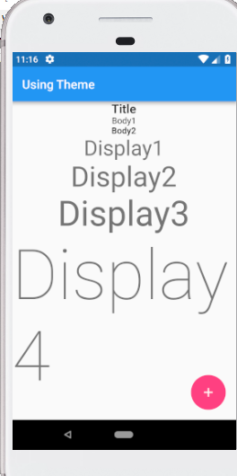

new Text("Title",style: Theme.of(context).textTheme.title),
new Text("Body1",style: Theme.of(context).textTheme.body1),
new Text("Body2",style: Theme.of(context).textTheme.body2),
new Text("Display1",style: Theme.of(context).textTheme.display1),
new Text("Display2",style: Theme.of(context).textTheme.display2),
new Text("Display3",style: Theme.of(context).textTheme.display3),
new Text("Display4",style: Theme.of(context).textTheme.display4),

